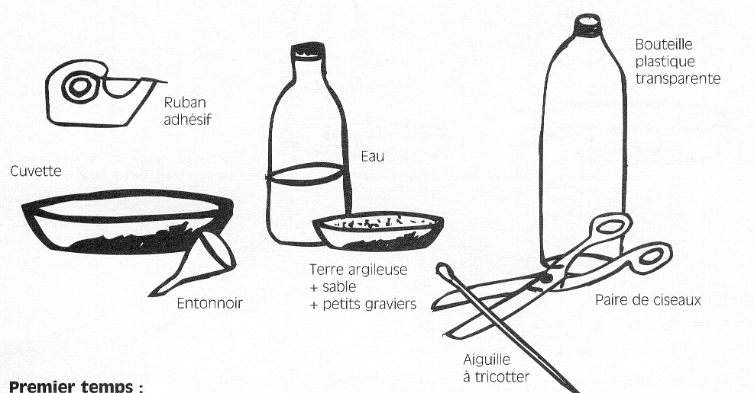
1/ Découpe deux fentes de 2 cm dans le fond de la bouteille.
Montrer la sédimentation dans l’eau
2/ Bouche les deux fentes avec du ruban adhésif.
3/ Remplis la moitié de la bouteille avec de la terre à l'aide de l'entonnoir.
4/ Rajoute de l'eau dans la moitié qui te reste.
5/ Ferme la bouteille, secoue fortement.
6/ Laisse reposer un jour, mesure la hauteur de ce qui s’est déposé.
7/ Vérifie dans ton cours si tu obtiens un résultat logique

Deuxième temps: Modéliser la formation d’une roche sédimentaire
8/ Place la bouteille dans une cuvette, fais des trous au-dessus du dépôt à l'aide de l'aiguille à tricoter : l'eau s'écoule.
9/ Enlève l'adhésif des fentes. Si l'eau a du mal à s'écouler, perce avec l'aiguille à tricoter le fond de la bouteille jusqu'à rencontrer l'eau. Attend 24 heures. Mesure la hauteur de ce qui a sédimenté.
10/ Ecris un résumé de ce qui s’est produit, cela confirme-t-il ce que tu as appris à propos de la formation des roches sédimentaires ?

Tu as réussi si :
- tu as réalisé dans l'ordre toutes les consignes,
- tu as respecté le temps d'attente,
- tu as vérifié dans ton cours (et ton livre) chaque fois que cela était demandé

